* Polígonos são figuras geométricas
* Polígono é uma superfície plana limitada por linhas rectas (lados).

Classificação dos polígonos quanto ao número de lados:

|  |  |
| --- | --- |
| Número de lados | Polígono |
| 1 | não existe |
| 2 | não existe |
| 3 | [triângulo](http://pt.wikipedia.org/wiki/Tri%C3%A2ngulo) |
| 4 | [quadrilátero](http://pt.wikipedia.org/wiki/Quadril%C3%A1tero) |
| 5 | [pentágono](http://pt.wikipedia.org/wiki/Pent%C3%A1gono) |
| 6 | [hexágono](http://pt.wikipedia.org/wiki/Hex%C3%A1gono) |

EXEMPLOS DE POLÍGONOS:

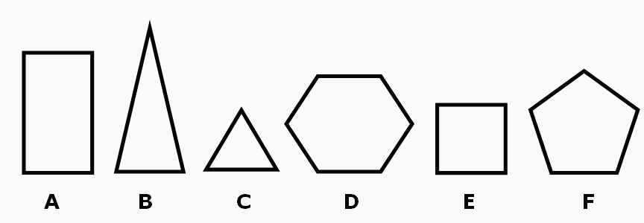

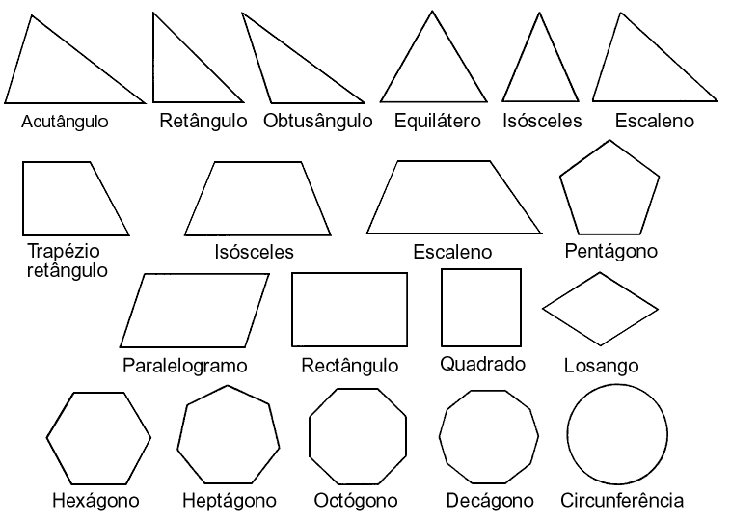

Um **paralelogramo** é um [polígono](http://pt.wikipedia.org/wiki/Pol%C3%ADgono) de quatro lados ([quadrilátero](http://pt.wikipedia.org/wiki/Quadril%C3%A1tero)) cujos lados opostos são iguais e [paralelos](http://pt.wikipedia.org/wiki/Paralelismo). Por conseguinte, tem ângulos opostos iguais.

**Tipos de Paralelogramas:**

|  |  |
| --- | --- |
| [Rectângulo](http://pt.wikipedia.org/wiki/Ret%C3%A2ngulo): Possui quatro ângulos de 90° e os lados opostos são iguais entre si. | [Quadrado](http://pt.wikipedia.org/wiki/Quadrado): Possui quatro ângulos de 90° e todos os lados são iguais entre si. Por ser um losango e um quadrado simultaneamente, as diagonais são congruentes e perpendiculares. |
| Paralelograma Obliquângulo: Os lados opostos são iguais entre si.  **jpf3.gif (1287 bytes)** | [Losango](http://pt.wikipedia.org/wiki/Losango): Todos os lados são iguais entre si; As diagonais são perpendiculares.  [http://t0.gstatic.com/images?q=tbn:ANd9GcQH-1NmB09jSOsl1QVia7F12DHKRP2ovXpOfV1B--SOuG6p_glTP1GMfqmw](http://www.google.pt/imgres?imgurl=http://thainaracasas.pbworks.com/f/1214711036/losango01.gif&imgrefurl=http://thainaracasas.pbworks.com/w/page/12082094/Quadril%25C3%25A1teros&usg=__QJYkZi91wgYuanfuiRCwcDG0iQs=&h=379&w=504&sz=3&hl=pt-pt&start=5&zoom=1&um=1&itbs=1&tbnid=XrNguhzRsSqS8M:&tbnh=98&tbnw=130&prev=/images%3Fq%3Dlosango%26um%3D1%26hl%3Dpt-pt%26tbs%3Disch:1&ei=KD08TeeAAsz_4AaNqZSXCg) |

Os sólidos geométricos formados apenas por polígonos são POLIEDROS.

[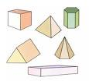](http://www.google.pt/imgres?imgurl=http://3.bp.blogspot.com/_x1vw2bMd788/TKev5JOa9CI/AAAAAAAAACw/AJtZnVb0WDo/s1600/poliedros.png&imgrefurl=http://sempreamathematicarcommusica.blogspot.com/2010/10/solidos-geometricos.html&usg=__nZSSO_uvy7zHHtFcpgzbjRE6SL8=&h=260&w=288&sz=53&hl=pt-pt&start=5&zoom=1&um=1&itbs=1&tbnid=p5VUAz4N66cnPM:&tbnh=104&tbnw=115&prev=/images%3Fq%3Dpoliedros%26um%3D1%26hl%3Dpt-pt%26sa%3DN%26tbs%3Disch:1&ei=-0E8Ta0CjPXhBsvBoZAK)

Não poliedros: A esfera, o cone e o cilindro não são poliedros.

[http://t3.gstatic.com/images?q=tbn:ANd9GcR8peM65Bvjcn_yJXZ68XsCnXwx97PcVzGDMD161PQ87UUXOXxz1ThSTg](http://www.google.pt/imgres?imgurl=http://www.junior.te.pt/Final/Escolinha/5ano/matematica/poliedros4_apr.gif&imgrefurl=http://www.junior.te.pt/escolinha/anosLista.jsp%3Fid%3D196%26p%3D5%26d%3Dmat%26t%3Dapr&usg=__ISXLnXNygGamwnpOi_cppXmmEHE=&h=131&w=418&sz=4&hl=pt-pt&start=4&zoom=1&um=1&itbs=1&tbnid=aZWftBp2IonP3M:&tbnh=39&tbnw=125&prev=/images%3Fq%3Dn%25C3%25A3o%2Bpoliedros%26um%3D1%26hl%3Dpt-pt%26tbs%3Disch:1&ei=M0I8TfWhB-GW4gbMn9GTCg)